肇尊銘文補釋

(首發)

付 强
上海三唐美術館

《華學》第十二輯饒宗頤教授百歲華誕慶賀專號上刊有曹錦炎先生的《肇尊銘文小考》一文，文章公佈了一件私人收藏的西周中期的肇尊，內底鑄有銘文六行四十五字，我們讀後深受啟發[1]，但是對於銘文的理解和曹先生有兩處不同的地方，現寫出來。
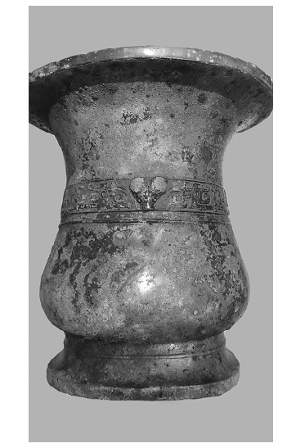
肇尊
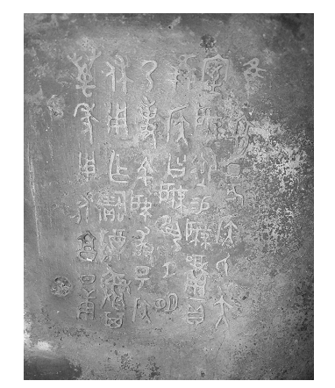
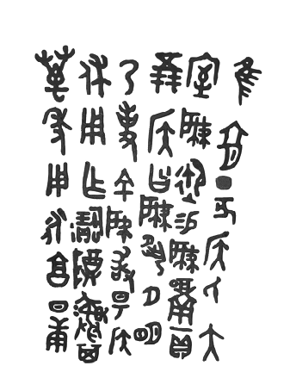
肇尊銘文
先把曹先生的釋文移寫如下（釋文儘量用寬釋）：唯六月丁亥，侯氏（氐）太室，肇御，賜肇鬲一，貝五朋。侯曰：“肇，夙夕明乃事。”余肇敢揚侯休，用作寶彝，其萬年永享日庚。曹先生釋為鬲的字，原形作“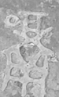 （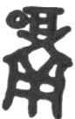）”曹先生說鬲字從容庚先生釋，原篆構形從“鬲”從“口”，也見於麥盉（《集成》9451）、麥鼎（《集成》2760）、鬲攸比鼎（《集成》2818）等器。唐蘭先生隸定為“嗝”認為嗝就是甗的象形字，但表現出這種甗可以分為上下兩層的形狀，《說文》讀若過。曹先生認為無論此字是鬲還是甗皆可，都是指賞賜的青銅器。
我們認為此字在金文賞賜物品中很常見，當釋為“瓚”，現把相關辭例搜集如下：
榮仲鼎 | 序 | 子加榮中（仲））瑒瓚一、牲大牢 | 西周早期後段
多友鼎 | 獻宮 | 易（錫）女（汝）圭瓚一 | 厲王
毛公鼎 |  | 祼圭瓚寶 | 宣王
榮簋 |  | 王休易（賜）氒（厥）臣父榮瓚、王祼、貝百朋 | 西周早期
我簋 |  | 易（錫）圭瓚彝一肆 | 西周中期後段
宜侯夨簋 | 社 | 商瓚一 | 康王
敔簋 | 成周大（太）廟 | 事（使）尹氏受（授）賚敔：圭、瓚 | 西周晚期
畯簋 | 周太室 | 瓚王 | 懿王
卯簋蓋 |  | 易（錫）女（汝）瓚亖（四）、章（璋）瑴、宗彝一肆 | 西周中期
師訇簋 |  | 圭瓚 | 西周中期後段
子黃尊 | 在太室 | 王商（賞）子黃瓚一、貝百朋 | 商代晚期
上表反映出賞賜瓚的地點一般在宗廟太室，接下來會賞賜貝，這與肇尊銘文中所反映的侯氏（氐）太室，肇御，賜肇鬲一，貝五朋。是一致的，瓚用來祼祭，主要使用的場所也應該在宗廟太室。
文獻中有關瓚的記載很多，我們搜集一些，《詩·大雅·旱麓》：“瑟彼玉瓚，黃流在中。”鄭玄箋：瑟，絜鮮貌。黃流，秬鬯也。圭瓚之狀，以圭為柄，黃金為勺，青金為外，朱中央矣。《周禮·典瑞》：“鬱人掌祼器。凡祭祀、賓客之祼事，和鬱鬯以實彝而陳之。凡祼玉，濯之陳之，以贊祼事，詔祼將之儀與其節。凡祼事，活盥。大喪之渳，共其肆器。及葬，共其祼器，遂狸之。大祭祀，與量人受舉斝之卒爵而飲之。”鄭玄注：於圭頭為器，可以挹鬯祼祭，謂之瓚。《左傳·昭公七年》：“若我用瓘斝玉瓚，鄭不必火。”杜預注：“瓘，珪也，斝，玉爵也，瓚勺也。”《國語·魯語上》：“文仲以鬯圭與玉如齊告糴，曰：“天災流行，戾於弊邑，饑饉薦降，民羸幾卒，大懼乏周公、太公之命祀，職貢業事之不共而獲戾。”韋昭注：“鬯圭，祼鬯之圭，長尺二寸，有瓚以祀廟。”《國語·周語上》：“奉犧牲玉鬯往獻焉。” 韋昭注：“玉鬯，鬯酒之圭，長尺二寸，有瓚，所以灌地降神之器也。”《尚書·文侯之命·書序》：“平王賜晉文侯秬鬯圭瓚，以圭為杓柄謂之瓚。[2]”
文獻對於瓚的定義是以圭為杓柄謂之瓚，功能是祭祀時用瓚灌地降神之器也。商周考古出土中的什麼器物就是金文和文獻中所講的瓚，學者們爭論很大。現藏于天津博物館傳出于殷墟的玉柄形器自名為瓚，對解決這一問題提供了線索。玉柄形器上刻有文字兩行十一字：“乙亥，王易（錫）小臣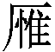瓚，才（在）大（太）室。” 這件器物就是商王賞賜給小臣的瓚，由此我們知道了瓚是這種窄長條扁平的器物[3]，現在發現不但有玉質的，還有青銅的。以圭為杓柄謂之瓚，但是我們看到的這種勺子頭部是扁平的，這就是瓚和後代勺子的區別。

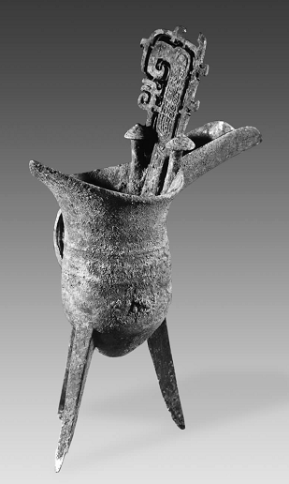
爵裡面的瓚
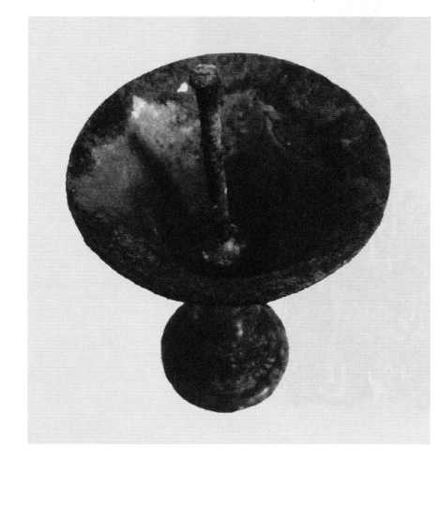
觚（同）裡面的瓚
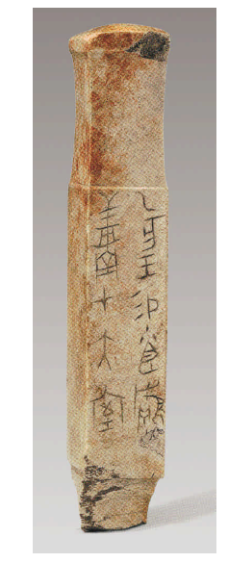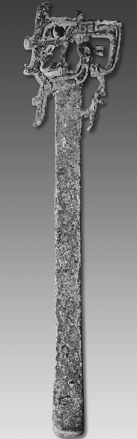
小臣瓚 青銅瓚
侯曰：“肇，夙夕明乃事。”余肇敢揚侯休，用作寶彝，其萬年永享日庚。我們認為余字當上讀，為侯曰：“肇，夙夕明乃事余。”肇敢揚侯休，用作寶彝，其萬年永享日庚。曹先生的斷句為余肇，認為余肇是作器者的自稱，我們認為器物的主人是肇，前面不必加余，余當為侯的代稱，屬上讀，侯曰：“肇，夙夕明乃事余。”與金文中常見的事余一人意思相同。其實與這句話最近接的就是克罍銘文：“王曰：太保，唯乃明乃心，享于乃辟。”意思都是盡心盡力的做事，幫助輔佐我。
日庚，按照金文的通例，當是肇去世的父親，他的日名是庚，所以這件尊是肇用來祭祀自己死去的父親的，肇的家族很有可能是殷商貴族的後裔。銘文中的侯由於沒有出現限定詞，我們並不清楚是西周時期的那個諸侯。
最後按照我們的理解把銘文隸寫如下：唯六月丁亥，侯氏（氐）太室，肇御，賜肇瓚一，貝五朋。侯曰：“肇，夙夕明乃事余。”肇敢揚侯休，用作寶彝，其萬年永享日庚。
銘文的大意講的是，西周中期六月丁亥這一天，某國的諸侯到達祭祀祖先的宗廟太室進行祭祀，肇迎接諸侯幫助侍奉諸侯圓滿的完成了這次祭祀活動，結束以後，諸侯賞賜給肇祭祀用的瓚一個，五朋貝，諸侯說，肇你要經常的盡心盡力的做事幫助輔佐我啊，肇為了報答諸侯對於自己的賞賜和寵倖，作了這件祭祀父親的青銅尊，希望可以長久的祭祀父親。

[1] 曹錦炎：《肇尊銘文小考》，《華學》第十二輯饒宗頤教授百歲華誕慶賀專號，中山大學出版社，2017年9月，第112-116頁。
[2] 朱淵清：《贊同-周康王即位儀式上禮器的使用》，《藝術史研究》第十八輯，中山大學出版社，2016年12月，第1-78頁。
[3] 嚴志斌：《小臣玉柄形器詮釋》，《江漢考古》2015年第4期。

